Лабораторная работа №7
Тема: «Легковесные процессы и синхронизация»
По курсу: «Введение в программирование на Java»

Цель работы: изучить особенности создания и управления подпроцессами на Java.

Задание на лабораторную работу:
- Написать программу, которая создает минимум два подпроцесса (допускается больше двух), один из которых — управляющий, второй — вычислительный. Подпроцессы должны иметь доступ к общим разделяемым данным. Вычислительный подпроцесс выполняет вычисления по номеру варианта над разделяемыми данными. Управляющий подпроцесс передает данные вычислительному подпроцессу, выводит результат вычислений, а также может приостановить работу вычислительного подпроцесса.
- Подпроцессы должны уведомлять друг друга о готовности очередной порции данных с помощью wait() и notify(). Синхронизировать подпроцессы таким образом, чтобы тесты, которые проверяют была ли выполнена такая синхронизация, считались не пройденными при отсутствии вызова wait().
- Синхронизировать доступ к общим данным таким образом, чтобы тесты, которые проверяют была ли выполнена такая синхронизация, считались не пройденными при отсутствии ключевого слова synchronized.
- Все классы описать внутри отдельного пакета.

Содержание отчета:
1. Титульный лист.
2. Задание.
3. Результаты работы программы для всех тестов.
4. Распечатка программы.
5. Экранные формы.

Варианты заданий:

№ Варианта | Вычислительная задача
1 | i=i+1
2 | Проверка числа на простоту
3 | Проверка года на високосность
4 | Проверка на равенство суммы двух первых цифр четырехзначного числа сумме двух его последних цифр
5 | Проверка на различие всех цифр четырехзначного числа
6 | Вывести строку – словесное описание числа вида «четное двузначное число», «нечетное двузначное число»
7 | По заданной длине ребра куба найти площадь грани куба
8 | По заданной длине ребра куба найти площадь полной поверхности куба
9 | По заданной длине ребра куба найти объем куба
10 | Найти сумму цифр четырехзначного числа
11 | Найти произведение цифр четырехзначного числа
12 | Определить количество дней между двумя датами
13 | Определить x²
14 | Даны два положительных действительных числа. Найти среднее арифметическое.  Контрольный пример: А=4, B=9. Результат: среднее арифметическое = 6,5.
15 | Даны катеты прямоугольного треугольника. Найти его гипотенузу. Контрольный пример: A=4, B=3. Результат: гипотенуза = 5.
16 | Дана сторона равностороннего треугольника. Найти площадь треугольника по формуле Герона:  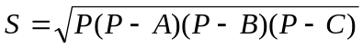,  где:  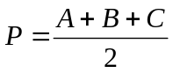.  Контрольный пример: A=B=C=4. Результат: S=6.928203.
17 | Даны два действительных числа. Найти среднее арифметическое их модулей. Контрольный пример: А=-4, B=-9. Результат: среднее арифметическое = 6,5.
18 | 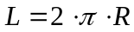По заданной длине окружности L найти площадь круга S, ограниченного этой окружностью. Длина окружности вычисляется по формуле:  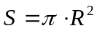Площадь круга вычисляется по формуле:  Данные взять из контрольного примера.  Контрольный пример: L=6. Результат: S=2.866242.
19 | Даны два положительных действительных числа. Найти среднее геометрическое этих чисел. Среднее геометрическое вычисляется по формуле:  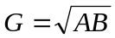.  Контрольный пример: А=4, B=9. Результат: Среднее геометрическое = 6.
20 | Даны катеты прямоугольного треугольника. Найти площадь. Контрольный пример: A=4, B=3. Результат: площадь = 6.
21 | Даны два действительных числа. Найти среднее геометрическое их модулей. Среднее геометрическое вычисляется по формуле:  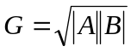.  Контрольный пример: А=-4, B=-9. Результат: Среднее геометрическое = 6.
22 | Вычислить объем пирамиды, основанием которой является треугольник, для значений А, В, С и Н. Для вычисления площади основания использовать формулу Герона:  ,  где:  .  Объем пирамиды:  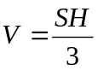.  Контрольный пример: A=3, B=4, C=5, H=6. Результат V=12.
23 | 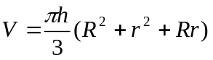По заданным величинам радиусов оснований R и r и высоты h найти объем усеченного конуса по формуле:  Контрольный пример: R=20, r=10, h=30. Результат: V=21980.
24 | 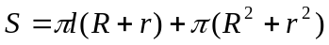По заданным величинам радиусов оснований R и r и высоты h найти площадь поверхности усеченного конуса по формулам:  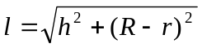Контрольный пример: R=20, r=10, h=30. Результат: S=4548.866.
25 | Даны три действительных числа X, Y, Z. Найти максимальное из этих трех чисел.
26 | Даны три действительных числа X, Y, Z. Найти минимальное из этих трех чисел.
27 | Даны два действительных числа. Заменить первое число нулем, если оно меньше или равно второму, и оставить числа без изменения в противном случае.

